โครงการ ตำรวจประสานโรงเรียน ( 1 ตำรวจ 1 โรงเรียน )
1. ชื่อโครงการ “ตำรวจประสานโรงเรียน” ( 1 ตำรวจ 1 โรงเรียน )”
๒. หลักการและเหตุผล
๒.๑ หลักการ ปัจจุบันกลุ่มผู้เข้าไปเกี่ยวข้องกับยาเสพติดมีแนวโน้มที่จะเป็นกลุ่มเด็กและเยาวชนมากขึ้น โดยเฉพาะ กลุ่มเด็กและเยาวชนในโรงเรียนที่มีอายุต่ำกว่า 20 ปี ปัญหาดังกล่าวเกี่ยวเนื่องกับปัญหาด้านเศรษฐกิจและสังคมที่ยังคงเป็นเงื่อนไขผลักดันในเด็กและเยาวชนในโรงเรียนที่ตกเป็นกลุ่มเสี่ยงและเข้าสู่วงจรยาเสพติด จึงจำเป็นต้องควบคุมปัญหาดังกล่าวควบคู่ไปกับการให้ความรู้เรื่องโทษพิษภัยยาเสพติด ทักษะชีวิตเพื่อการป้องกันยาเสพติด
๒.๒ เหตุผล สถานีตำรวจภูธรห้วยกระเจา ตระหนักถึงผลกระทบของปัญหาและความจำเป็นเร่งด่วนที่จะต้องส่งเสริมสนับสนุนการดำเนินงานป้องกันและแก้ไขปัญหายาเสพติดในโรงเรียน

๓. วัตถุประสงค์
3.๑ เพื่อสนับสนุนและส่งเสริมการดำเนินงานของโครงการโรงเรียนสีขาว ให้บรรลุเป้าหมายในการป้องกันและแก้ไขปัญหายาเสพติด การพนัน การทะเลาะวิวาท สถานบันเทิง และปัจจัยเสี่ยง
๓.๒ เพื่อให้โรงเรียนสามารถแก้ไขปัญหายาเสพติด การพนัน สื่อลามกอนาจาร การทะเลาะวิวาท สถานบันเทิง และปัจจัยเสี่ยงได้อย่างเป็นระบบ

๔. วิธีดำเนินการ
ประชาสัมพันธ์โครงการ ประสานงาน ชี้แจงทำความเข้าใจกับผู้รับผิดชอบของส่วนราชการต้นสังกัดของโรงเรียน ในเขตพื้นที่รับผิดของสถานีตำรวจภูธรห้วยกระเจา

๕. กลุ่มเป้าหมาย
หน่วยงาน โรงเรียนระดับมัธยมศึกษา ในพื้นที่รับผิดชอบของสถานีตำรวจภูธรห้วยกระเจา

๖. งบประมาณ
งบประมาณของทางราชการ ปีงบประมาณ พ.ศ. ๒๕๖๘

๗. สถานที่ดำเนินการ
โรงเรียนในเขตพื้นที่รับผิดชอบสถานีตำรวจภูธรห้วยกระเจา อำเภอห้วยกระเจา จังหวัดกาญจนบุรี

๘. ระยะเวลาดำเนินการ
ปีงบประมาณ พ.ศ. ๒๕๖๘

๙. หน่วยงานที่รับผิดชอบ
งานป้องกันปราบปราม สถานีตำรวจภูธรห้วยกระเจา อำเภอห้วยกระเจา จังหวัดกาญจนบุรี

๑๐. ผลที่คาดว่าจะได้รับ
๑๐.๑ เพื่อให้โรงเรียนสามารถแก้ไขปัญหายาเสพติด การพนัน สื่อลามกอนาจาร การทะเลาะวิวาท สถานบันเทิง และปัจจัยเสี่ยงได้อย่างเป็นระบบ
10.๒ เด็กนักเรียนมีความรู้ถึงยาเสพติด การพนัน สื่อลามกอนาจาร การทะเลาะวิวาท สถานบันเทิง และปัจจัยเสี่ยง

11. ผู้เสนอโครงการ

พันตำรวจตรี อวิรุทธ์ อัยกูล
(อวิรุทธ์ อัยกูล)
สารวัตรป้องกันปราบปรามสถานีตำรวจภูธรห้วยกระเจา

1๒. ผู้อนุมัติโครงการ

พันตำรวจเอก อุรุพงษ์ ดีพิจารณ์
(อุรุพงษ์ ดีพิจารณ์)
ผู้กำกับการสถานีตำรวจภูธรห้วยกระเจา

รายงานผลโครงการตำรวจประสานโรงเรียน ( 1 ตำรวจ 1 โรงเรียน )
สภ.ห้วยกระเจา

วันที่ 11 ธ.ค.67 เวลา 09.00 -15.00 น. พ.ต.อ.อุรุพงษ์ ดีพิจารณ์ ผกก.สภ.ห้วยกระเจา ด.ต.อนุชา พรหมชนะ ผบ หมู่(ป)สภ.ห้วยกระเจา/ครูตำรวจประสานโรงเรียน ชุด ชมส.สภ.ห้วยกระเจา พร้อมด้วยผู้อำนวยการโรงเรียนห้วยกระเจาพิทยาคม และครู 3 ฝ่ายร่วมพิธีเปิดอบรมโครงการตำรวจประสานโรงเรียน ณ หอประชุมโรงเรียนห้วยกระเจาพิทยาคม ต.สระลงเรือ อ.ห้วยกระเจา จว.กาญจนบุรี
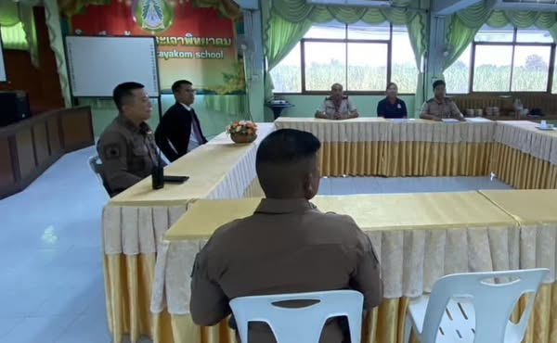

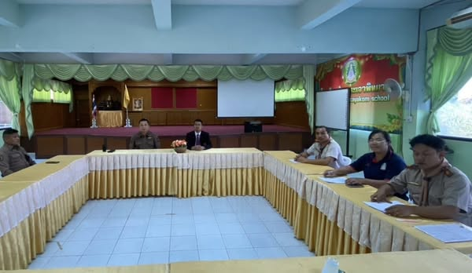

พ.ต.อ. อุรุพงษ์ ดีพิจารณ์
(อุรุพงษ์ ดีพิจารณ์)
ผกก.สภ.ห้วยกระเจา

